分布式光伏
发电项目

施工组织设计

批准：

审批：

编制：

XXXXXXXX有限公司
2020年09月7日

一、概述 - 1 -
二、施工总体安排 - 2 -
三、 施工计划安排 - 2 -
四、 安全文明施工及环境保护措施 - 5 -
五、质量保证措施 - 9 -
六、 劳动力、机械设备和材料投入计划 - 11 -
七、物资管理 - 11 -
八、关键技术、工艺及项目实施的重点、难点和解决方案 - 13 -
九、 主要分部分项工程施工方案 - 13 -
十、 安装和调试方案 - 32 -
十一、施工协调管理 - 36 -

一、概述
1.1项目概况

工程名称：布式光伏发电项目
投资单位：发展有限公司
建设规模：3.9MWp
上网模式：部分自发自用，余电上网，部分全额上网
建设地点：上海 路
建设内容：分布式屋顶光伏发电项目
建设周期：80日历天
占地面积：约45000平方米
总投资：960万元
资金来源：30%自筹，70%贷款。
工程范围：3.8MW光伏发电光伏方阵安装、接线、电缆敷设、逆变器、配电柜、防雷装置安装。
1.2 工程地理位置
本工程拟建在上海 屋顶。
1.3施工用水、用电
由于施工区域为屋顶施工，施工用水不多。施工用水来自于厂区管网。施工电源由厂区接入。现场施工电源主要集中在施工区域，主要机电设备是电焊机、电动切割锯、电钻等。
1.4气候气象
上海地处北纬N30°54′43.73″ 东经E121°47′48.46″，属北亚热带季风气候区，海洋性季风气候特征明显，四季分明，光照充足，气温温和，雨水充沛，无霜期长，春季天气多变，秋季天高气爽，平均气压1016.5百帕，年平均气温15℃，年平均降水量1037.1mm，平均相对湿度81%，年平均高于35℃的日数为5天，最多日数为18天(1995年)；年最多风向为东南风，年平均风速3.5m/s；年平均日照时数2073小时；年平均无霜期222天。
上海水平面平均年太阳辐射量4968MJ/㎡，太阳能资源较为丰富。
1.5光伏系统布置
本工程采用光伏组件安装方位角随建筑方位角，安装10384块峰值功率为365wp的晶硅光伏组件，总容量为3.8MWp。

二、施工总体安排
本项目光伏装机容量为3.8MWp。设备结构及土建施工组、电气安装施工组、调试施工组。
结构及土建施工组主要负责基础、支架和组件、防雷接地、电缆沟的施工、安装，电气安装施工组主要负责所有高、低压设备、监控、安防等的施工，调试施工组主要负责二次及调试验收工作。
根据基础施工的特点，安排总体施工组织。
施工工序：
按照先下后上，先框架后围护的原则组织流水施工。施工顺序如下：
基础施工→支架安装→组件安装、汇线→、逆变器安装→防雷接地→电缆敷设→高低压设备安装→安防→监控→调试→验收。
在施工阶段，专业工种多，交叉作业计划上要互相协调，重点考虑其施工顺序，避免下道工序施工时将上道已施工的成品破坏污染。

三、 施工计划安排
工期：67日历天（9月15日至11月20日）
（1）放线、刷漆、脚手架搭建（2020年9月15日至2020年9月20日）
- 光伏支架及附件进场、基础制作、排管（2020年9月21日至2020年9月25日）
（3）组件到货安装（2020年9月26日-2020年11月5日）
（4）桥架、检修通道材料进场安装（2020年10月5日至2020年10月18日）
（5）并网柜进场及安装（2020年10月13日-2020年10月16日）

（6）直流电缆进场及敷设（2020年10月10日-2020年11月10日）
（7）交流电缆敷设（2020年10月20日至2020年10月31日）
（8）箱变及预制舱安装调试（2020年10月31日至2020年11月3日）
（9）逆变器、汇流箱安装（2020年10月17日至2020年10月27日）
（10）视频监控系统安装调试（2020年10月20日至2020年10月31日）
（11）数据监控系统（2020年10月27日至2020年11月15日）
（12）系统调试、消缺（2020年11月16日至2020年11月19日）
（13）并网（2020年11月20日）

项目施工进度计划表

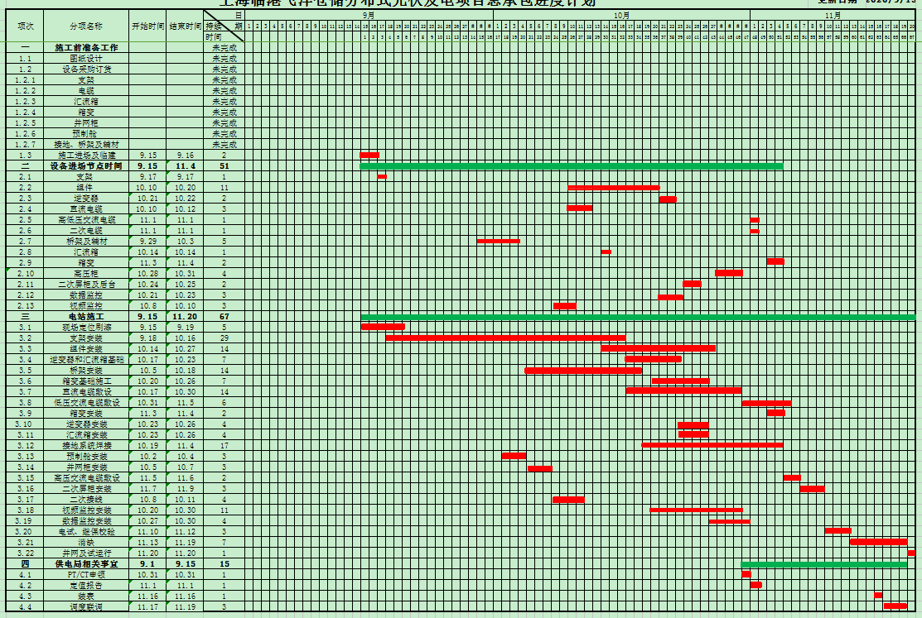

四、 安全文明施工及环境保护措施
1、 目标
(1)开展争创“零工伤，零事故”活动，全力打造“平安企业”理念。
(2)现场严格执行部颁标准，安全达标合格率100%，其中优良率≥90%。
(3)噪声排放、污水排放达标；
(4)现场目测无扬尘，严格控制运输遗洒；
(5)节约能源、资源，建筑材料有害物质限量达标。
(6)强化安全教育培训，确保“三类人员”及特种作业人员持证上岗率达到100%。
2 项目健康安全管理措施
(1)严格执行施工现场安全生产管理的技术方案措施，并根据政府有关法规规定，结合现场实际情况，制订保证安全生产的工地规章制度。
(2)安全技术交底制：根据安全措施要求和现场实际情况，各级管理人员需要亲自逐级进行书面交底。安全技术交底必须由各施工队或分包方签字认可。
(3)班前检查制：专业责任工程师必须督促与检查安全防护措施是否进行。
(4)大中型机械设备安装实行验收制：凡不经验收的一律不得投入使用。使用中的大型设备下班后必须拉闸断电，并对专用闸箱进行上锁保护。
(5)一周安全活动制：项目经理部每周要组织全体工人进行安全教育，对上一周安全方面存在的问题进行总结，对本周的安全重点和注意事项做必要的交底，使广大工人能心中有数，从意识上时刻绷紧安全这根弦。
(6)定期检查与隐患整改制：经理部每周要组织一次安全生产检查，对查出的安全隐患必须制定措施，定时间、定人员整改并作好安全隐患整改消项记录。
(7)管理人员和特殊作业人员实行年审制：每周由项目部统一组织进行，加强施工管理人员的安全考核，增强安全意识，避免违章指挥。
(8)实行安全生产奖罚制度与事故报告制。
(9)危急情况停工制：一旦出现危及职工生命安全险情，要立即停工，同时即刻报告公司，及时采取措施排除险情。
(10)持证上岗制：特殊工种必须持有上岗操作证，严禁无证上岗。
(11)现场成立安全生产领导机构，现场拟设1名安全员。以上人员应经过培训和考核，获得相应的证书并具有较丰富的经验，以负责全体施工人员的安全保护和防止事故发生。工地安全员有权发布指令并采取保护措施以防止事故发生。
(12)在合同签订后，总承包方将本工程的详细安全计划提交甲方审批同意，并在随后的工作中贯彻执行该计划。根据工程进展的实际情况分别编制具有针对性的安全计划及安全实施细则。
(13)制订现场临时用电方案，对所有用电项目做到有计算、有安全措施。现场设专职电工，非电工严禁接电。所有电路设置漏电保护装置。
(14)现场机械人员必须持合格有效证书上岗，机械应保证良好的操作状态，任何危及安全的隐患排除并经检查合格后方可继续使用，严禁机械带隐患使用和运行。新工人必须进行入场教育。
(15)全部工程所需支撑部分及脚手架、机械使用等均应经过设计计算，保证必要的安全系数，并经安全、技术部门验收后方可使用。此项工作应在分部、分项工程施工前进行，以留有充足时间不致影响工程进度。
(16)现场醒目位置及危险区域（如楼梯口、施工洞口、出入口）设置各项安全标志、标牌、宣传品等，提醒施工人员注意安全。平时作好日常安全检查。
3 环境管理措施
在项目实施过程中，实行“环保一票否决制”，对施工方案的会签、施工材料的选择、施工合同的签订、施工工艺的制定等所有项目建设的环节中，增加环保审查程序，凡对环保有不利影响或有潜在的隐患的，坚决予以拒绝，不得使用或采纳。
所有施工人员学习、宣传环保意识，通过目前的环保重大事项，提高作业人员的环保意识，真正理解环保关乎全人类的生存环境；宣传项目采取的环保方案、措施，从我做起，从现在做起，提高环保意识，为绿色安全贡献力量。
4 文明施工
文明施工的总目标
为保持施工现场周围安静、清洁的环境，需采取专人打扫清洁等措施，做到物流有序、施工顺畅、文明施工，在确保工程质量和工期的前提下,树立现场全体员工环保意识,最大限度减少对环境的污染，使施工现场达到安全文明施工样板工地奖。
文明施工的规划措施
（1）施工现场四周按规定设置连续、封闭的围挡，围挡完整、牢固、上口平齐，外立面垂直。
（2）施工现场临时设施保证牢固、整齐美观，临时设施屋面严禁使用石棉瓦，施工现场道路进行硬化，排水畅通。
（3）施工区域和生活区域应有明确划分。建立管理责任制，划分责任区，做到现场和生活区整洁、卫生、文明、有序。
（4）减少扰民降低环境污染和噪音、扬尘的措施
（5）施工现场成立环境保护领导小组。组长由项目经理担任，组员由现场环保员和有关人员组成，主要做好因施工对大气、水源污染和噪音等项工作。
5 环境保护措施
5.1 生态环境保护对策措施
在施工过程中，为保护生态环境，在环境管理体系指导下，项目施工期应进行精密设计，尽量缩短工期，减小施工对周围地形地貌等环境的影响。项目具体采取以下生态保护措施：
（1）施工活动严格控制在征地范围内，尽可能减少对周围土地的破坏；考虑对进场道路与施工道路进行一次性规划，施工道路不再单独临时征用土地；道路尽可能在现有道路的基础上布置规划，尽量减少对土地的破坏、占用。
（2）电池组件及电气设备必须严格按设计规划指定位置来放置，各施工机械和设备不得随意堆放，以便能有效地控制占地面积，更好地保护原地貌。
（3）施工优先采用环保型设备，在施工条件和环境允许的条件下，进行绿色施工，可以有效降低扬尘及噪声排放强度，保证其达标排放。
（4）尽量减少大型机械施工，尽快浇筑混凝土，以减少粉尘及震动对周围环境的影响。
（5）电缆沟施工后应及时回填。
（6）工程施工过程中和施工结束后，应及时并严格按照本工程所提出的各种水土保持措施对各水土流失防治部位进行治理，防止新增水土流失。
5.2 废气和扬尘污染防治对策措施
在采取必要的生态保护措施和水土保持措施情况下，运行期基本不会产生二次扬尘和废气，本项目废气和扬尘主要产生于施工期。
施工期的废气主要为运输车队、施工机械（搅拌机、吊车等）等机动车辆运行时排放的尾气。由于场址区用地较开阔，空气流通较好，汽车排放的废气能够较快的扩散，不会对当地的空气环境产生较大影响，但项目建设过程中仍应控制施工车辆的数量，使空气环境质量受到的影响降至最低。
施工扬尘主要来源于施工过程中土方的临时堆存以及车辆运输等过程。为减少施工扬尘对空气环境的影响，采取如下防治措施：
（1）施工场地定期洒水，防止浮尘产生，在大风时加大洒水量及洒水次数。
（2）施工场地内运输通道及时清扫、洒水，减少汽车行驶扬尘。
（3）运输车辆进入施工场地低速行驶或限速行驶，减少扬尘量。
（4）灰渣、水泥等易起尘原料，运输时应采用密闭式槽车运输。
通过采取上述措施，可以有效抑制施工区扬尘的产生和溢散，保证施工场界外粉尘无组织排放监控浓度小于1.0mg／m³。
5.3 噪声污染防治对策措施
电站运行期无噪声污染，但施工期施工作业噪声不可避免。为减小施工噪声对周围环境的影响，建设单位必做好施工期间的环境保护工作。
（1）设专人对施工设备进行定期保养和维护，并负责对现场工作人员进行培训，以便使每个员工严格按操作规范使用各类机械，减少由于施工机械使用不当而产生的噪声。
（2）施工尽量安排在白天进行，尽量缩短工期。
（3）严格施工现场管理，降低人为噪声。
项目施工区域距离声环境敏感目标较远，采取上述措施，可避免施工噪声对周边环境的明显影响，满足GBl2523-90《建筑施工场界噪声限值》的要求。
5.4 固体废物处置
在施工期，施工区设垃圾桶，垃圾应及时收集并集中清运至附近指定的垃圾卫生点进行处理。
同时还应当加强用水、环境卫生等方面的管理，防止传染病的流行，保护人群健康。

五、质量保证措施
1、组织保证
按我部质量控制程序文件要求组成项目经理部，其组织机构为项目技术负责人、专职质量员和各个专业的质量员组成。
项目经理代表公司对项目全面负责，是工程质量的第一负责人，在项目上实施公司的质量方针和“质量、工期、服务”的企业宗旨，全面履行施工合同。技术负责人对项目经理负责，协助项目经理监管项目质量保证体系的运行，主管项目的技术、质量管理工作，共同保证GB/T19002－ISO9002 质量标准中各个质量要素都得到有力的控制。
2、制度保证
（1） 端正经营思想，切实做到“六不准”:
1) 没有设计图纸和施工组织设计或作业设计不准施工；
2) 自行采购的工程材料、配件，未经监理工程师确认和业主批准，不准采购；
3) 材料、配件无合格证和材料不按规定检验或复检不合格的，不准使用（由业主下属的材料部门提供的材料不合格品或无合格证者，除不准使用外，还应及时报告监理工程师和业主）。
4) 上道工序质量检查不合格的不准转入下道工序施工；
5) 各类综合管道（含其保温）、设备安装前，未试做或制样且经监理工程师确认者，不准进行施工；
6) 对质量有重要影响的特殊工作人员未经培训并取得上岗证者，不准上岗。
（2） 坚持质量一票否决制度
坚持质量一票否决制度，其具体要求是：对不合格的工序、工件必须坚持返工；质量不合格的工件，不准上报工作量，同时对不合格工序、工件不准转入下道工序。
（3） 落实各级质量责任制
项目经理部和各设备制作厂及施工对负责人是所承包工程的第一责任人。设备制作厂经理对承建的制作工程质量负责，工长对部件加工质量负责，施工负责人对加工工序质量负责。
3、管理措施
（1） 施工前进行质量策划
坚持质量目标管理，工程施工前各专业项目部确定本单位施工项目的质量目标及要求，结合工程特点，编制出针对性、操作性强的项目质量计划；做好施工组织设计和关键工序、特殊工序的施工作业设计的编制和审定工作。
（2） 严格按照相关技术标准指导施工
所有工程实体施工、验评严格按照国家和主管部门及设备供应商所颁发的现行技术规范标准进行工作。
产品标识
工程用的主要材料、半成品和设备均应进行标识，以防混用或使用过期失效的产品。产品的保管应负责保持标识的完好和唯一性，交接产品时应交接标识物。
产品标识的要求：
（1） 各专业项目部供应部门负责主要材料的标识，对材料的产地、性能、使用部位进行挂牌标识；
（2） 钢结构、预制混凝土构件由制作单位按施工图纸或有关规定在构件端面书写标识；钢筋半成品、小构件、铁件等挂牌标识；
（3） 设备由接受安装单位挂牌标识，对于具有唯一性特征的设备，可以藉用铭牌标识。
4、保证措施
（1） 用于测量轴线的大钢尺除有CMC 标志外，必须要计量检定合格，并应妥善保管，以达到整项工程都使用同一把尺放线。
（2） 水准仪、经纬仪要按计量要求进行检定合格后才能投入施工使用，并要注意进行妥善保管和使用。
（3） 每次轴线测量都应由另一测量组进行复核。
（4） 按合同规定，属我方采购的材料或设备，在采购和运输、保管上按公司内部相应规定的措施进行质量控制。
（5） 项目部在材料采购前，必须依据施工图纸制定采购计划，材料的质量和数量应符合设计要求，在采购计划中应注明材料的质量标准，由技术负责人审批。发包商指定供货厂家，其厂家的资质证明、产品技术资料收集并报监理公司批准后方可同供货厂家签订供货合同。
（6） 物资设备部在实施材料采购时，应对供应商的资质和能力进行评价，坚持“货比三家”的原则，订货时，严格执行采购计划或采购合同。
（7） 当业主对采购材料提出异议时，应及时向业主提交有关材料的支持文件，如业主不同意，应重新制订采购计划，并进行市场调查，直到满足业主的要求。
（8） 材料采购后，应对材料进行进货检验，材质（合格证）与实物对应，实物与采购计划对应。
（9） 材料进库后，应分类堆放，台帐齐全，标识清楚。
（10） 材料的发放执行由技术人员签发的限额领料卡制度，防止使用失控（超用、用错），保证材料使用的可追溯性。
（11） 对于需要复验的材料，应先复验后使用。
（12） 材料使用过程中随时接受业主和监理工程师的监督检查。

六、 劳动力、机械设备和材料投入计划
劳动力投入计划表
工种 | 人员数量 | 工作内容
电工 | ≥10人 | 负责施工现场内所有电气施工及调试工作
瓦工 | ≥5人 | 负责混凝土基座制作工作
普工 | ≥30人 | 负责组件、支架、安装工作及电缆铺设工作

七、物资管理
为确保工程建设进度和质量要求，做好物资的采购、运输、验收、存放、维护、保管、发放等项工作。物资管理应按施工组织设计规定，做到区域“标准化”，堆放“定置化”，维护保养“规范化”，开箱发放“程序化”，管理过程“细节化”。
1、物资采购
本项目物资分为甲控乙供物资、乙供物资。甲供物资为乐业组件；乙供物资（包括分包商自行采购物资）严格按照公司物资管理部相关制度确定合格供应商，从源头上保证物资质量。
2、物资安全运输
要求供应商按照行业标准进行包装，货到现场卸车前应检查物资运输过程中的有关情况，发现有损坏和丢失应及时拍照并联系供应商协调解决。
物资场内二次驳运，应严格按照装、卸、运的操作规程进行，确保材料、设备的安全和质量。
重大件设备的运输、卸车要编制作业指导书或措施，经项目工程管理部审定，总工室批准后方可进行。
3、物资验收
材料设备到货后，应按照购销合同清单及货运单检验是否相符。重要物资再到货前通知监理共同验收。
设备物资的开箱检验，应会同有关方面，作出书面开箱记录并相关方人员会签，同时保留必要的影像资料，检查清点后应及时妥善保管，防止丢失、损坏和变质。
须通过试验方式对材料设备质量进行复检的，由物资部门向质检部门申请测试，质检部门出具检测报告，试验结果未出来前，此批物资设备应有明确的标识，且不得发放，试验结果证明此批物资设备合格后方可发料使用。
委托制作、生产的产品、半成品、非标加工件等，其质量需受控制时，应派有资质的人员定期或不定期地前往厂家监造，收取相关证据，使产品在制造过程中质量受到有效的控制。必要时应检查其原材料的质量情况，以保证其产品完全符合质量要求。
乙供物资的检验的记录、质量证明文件、复试报告、使用维护说明书等相关资料，均应及时报送监理；甲控乙供物资的检验的记录、质量证明文件、复试报告、使用维护说明书等需分类妥善保管做好台账，并及时移交业主方。
4、物资存放

根据施工总平面布置，选择适当的材料设备堆场，材料堆场应地基牢固、地面平整、排水通畅、整洁干净、安全通风，并配有相应的灭火器材，若有危险品则严格按照公司危险品管理制度建造安全适宜的危险品仓库。材料设备的堆放应合理的分区分类存放，每个区域类设置堆放图，进行图表化管理，以减少或避免材料设备的二次搬运。
5、物资保管
经验收合格的材料设备，按照电力部颁发的《电力基本建设火电设备维护保管规程》的规定进行，建立相应的检查制度，确保保管过程中的安全、完好。
根据物资的性质和重要程度，进行分级分类保管，确定露天堆放和库内存放。
6、物资领用
长期存放的材料设备，或放置带有腐蚀性、污染性环境中的物资，在领用时应进行相应的外观检查和必要的技术鉴定和复查，以保证材料设备的质量符合工程的要求。
物资的领用，按照公司物资管理部的相关规定办理手续，手续不全或不符合规定的不得发放。
已领用的设备超过三天尚未安装的，管理方应按照规程进行维护、保养。
未经检验、试验的材料设备，或经检验、试验不合格的材料设备，不得发放。

八、关键技术、工艺及项目实施的重点、难点和解决方案
我司将严格按照以下设备安装及工艺要求进行本工程建设，实施的重点、难点在于设备安装过程中工艺要求的把控，我司将在项目建设过程中严格把控各设备的安装工作。

九、 主要分部分项工程施工方案

1、 施工准备
(1)支架零部件及支架基础的检查
支架安装前应按20%比列进行抽样，并根据图纸检查支架零部件的尺寸应符合设计要求。检查是否变形，出现变形应及时校正，无法校正者应进行更换。不允许有倒刺和毛边现象。所有零部件均应按图纸设计要求进行表面防腐处理，保证不生锈，不腐蚀。
支架基础按设计要求检查平面位置、几何尺寸、轴线、标高、基础安装面平整度、预埋螺栓、基础砼强度、桩基试验等是否符合设计，满足安装要求。办理完成交验手续，进场施工。如基础施工与设计要求偏差较大，应先进行基础的纠偏，合格后再进行支架的安装工程。
(2)标准螺栓及组件的要求和质量检验
电池支架联接紧固件必须符合国家标准要求，采用热镀锌件，达到保证其寿命和防腐紧固的目的。螺栓、螺母、平垫圈、弹簧垫圈数量、规格型号和品种应齐全，性能良好，符合设计要求。每个螺栓紧固之后，螺栓露出部位长度应为螺栓直径的2/3。
电池组件开箱前，必须通知厂家、监理、业主一起到现场进行开箱检查，对照合同、设计、供货单检查组件的尺寸、品牌、合格证、技术参数、外观等，并组织做好开箱检查见证记录，检查合格后使用。
(3)工具要求
套筒扳手、开口扳手、梅花扳手、内六楞扳手、水准仪、指北针、钢卷尺、力矩扳手、线绳、水平管、马凳、人字梯等必须符合工程施工需要及质量检测要求。
(4)交底培训
对施工班组进行本安装工程的安全、质量、工艺标准、工期、文明施工、工期计划、组织划分、协调等交底，并组织安排技能培训，考核上岗。做好交底、培训考核记录及签字工作。
(5)安装样板
安装样板：在大面积施工前，必须先安装样板，样板经自检、专检合格，报监理、业主验收合格达到设计、规范标准后，按样板展开正式的安装工程。

支架及组件安装工艺
2.1电池组件、支架安装方案
（1）光伏组件支架安装：

光伏阵列安装之前要对基座进行复检，对照设计图纸进行复核，特别注意关键尺寸的误差和整体的平整度。超出设计误差的部分要进行处理，使之尽可能满足安装构件的需要；检查待安装的构件是否有破损，电镀层是否完好，有问题的构件要选出来进行相关的处理。光伏阵列支架表面应平整，固定光伏组件的钢件面必须调整在同一平面；各组件应对整齐并成一直线；角度必须符合设计要求；构件连接螺栓必须加防松垫片并拧紧。
（2）光伏组件安装：
安装光伏组件前，应根据组件参数对每个太阳光伏组件进行检查测试，其参数值应符合产品出厂指标。一般测试项目有：开路电压、短路电流。应挑选工作参数接近的组件在同一发电单元内。应挑选额定工作电流相等或相接近的组件进行串连。安装太阳光伏组件时，应轻拿轻放，防止硬物刮伤和撞击表面玻璃。组件在支架上的安装位置及接线盒排列方式应符合施工设计规定。组件固定面与基架表面不吻合时，应用铁垫片垫平后方可紧固连接螺丝，严禁用紧拧连接螺丝的方法使其吻合，固定螺栓应加防松垫片并拧紧。电池板的安装应自上而下，逐块安装，螺杆的安装方向为自内向外，并紧固电池板螺栓。安装过程中必须轻拿轻放以免破坏保护表面的保护玻璃；电池板的连接螺栓应有弹簧垫片和平垫圈，紧固后应将螺栓露出部分及螺母涂刷油漆，做防松处理。并且在各项安装结束后进行补漆；电池板安装必须做到横平竖直，同方阵内电池板间距保持一致；注意电池板的接线盒方向。
光伏组件施工顺序见下图
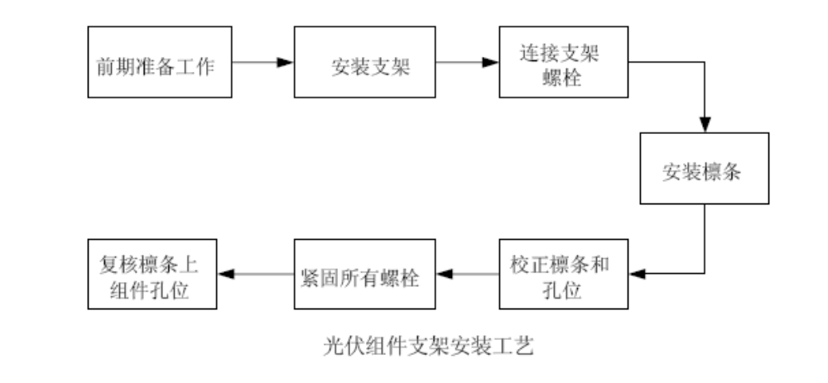
（3）光伏组件串接线：

以上内容仅为本文档的试下载部分，为可阅读页数的一半内容。如要下载或阅读全文，请访问：https://d.book118.com/488010040023006024

